常州市金坛区新型冠状病毒感染的肺炎疫情防控应急指挥部企业防控组文件

坛防指企业防控〔2020〕7 号

关于疫情防控期间企业复工有关事项的补充通知

各镇人民政府、园区管委会、西城街道办事处：

根据《关于疫情防控期间全市企业复工及疫情防控工作的指导意见》（常肺炎防控指〔2020〕36 号）的有关精神，结合金坛实际，现对全区企业复工申请流程、人员物资管控等有关事项进行补充通知如下，请认真贯彻执行。

附件：

1.企业复工申请流程图

2.返坛员工审核流程图

3.拟复工企业审批流程核查清单

4.企业复工防控物资储备表

5.职工隔离情况汇总表

6.镇（区、街道）关于企业复工相关情况说明

— 1 —

（此页无正文）

常州市金坛区新型冠状病毒感染的肺炎疫情防控应急指挥部企业防控组(代章)

2020 年 2 月 10 日

— 2 —

附件 1：

企业复工申请流程图
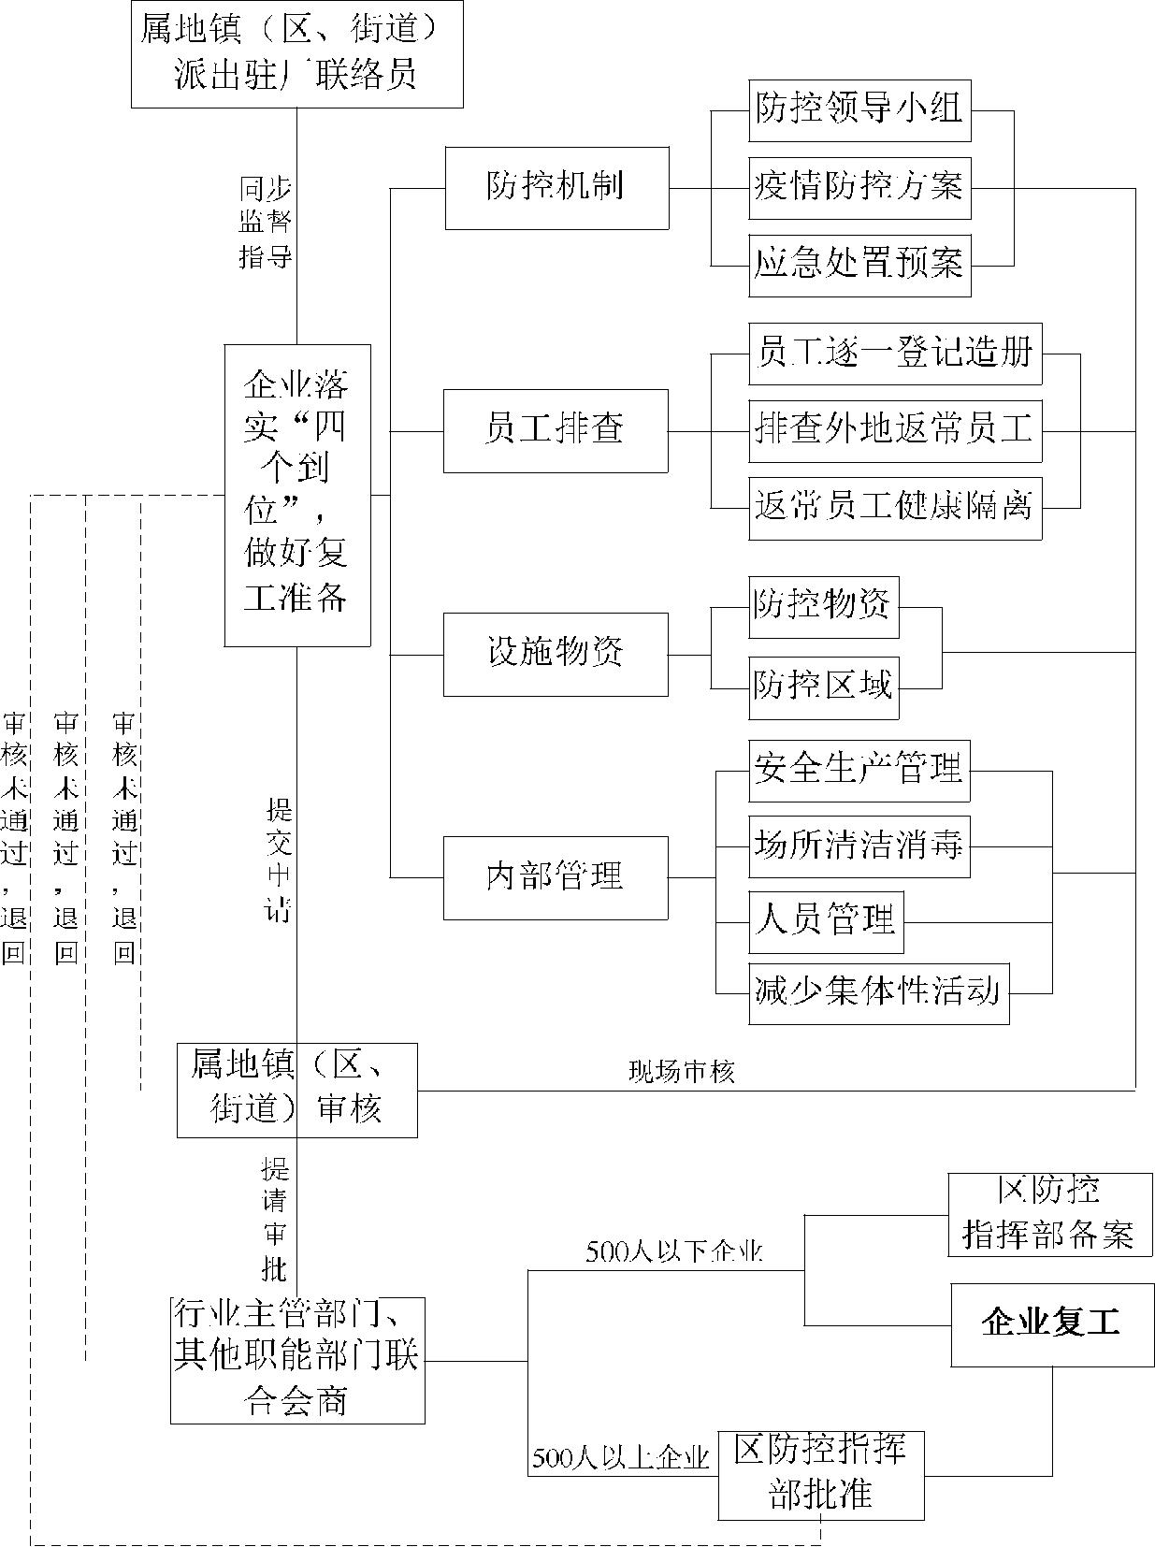

— 3 —

附件 2：

返坛员工审核流程图
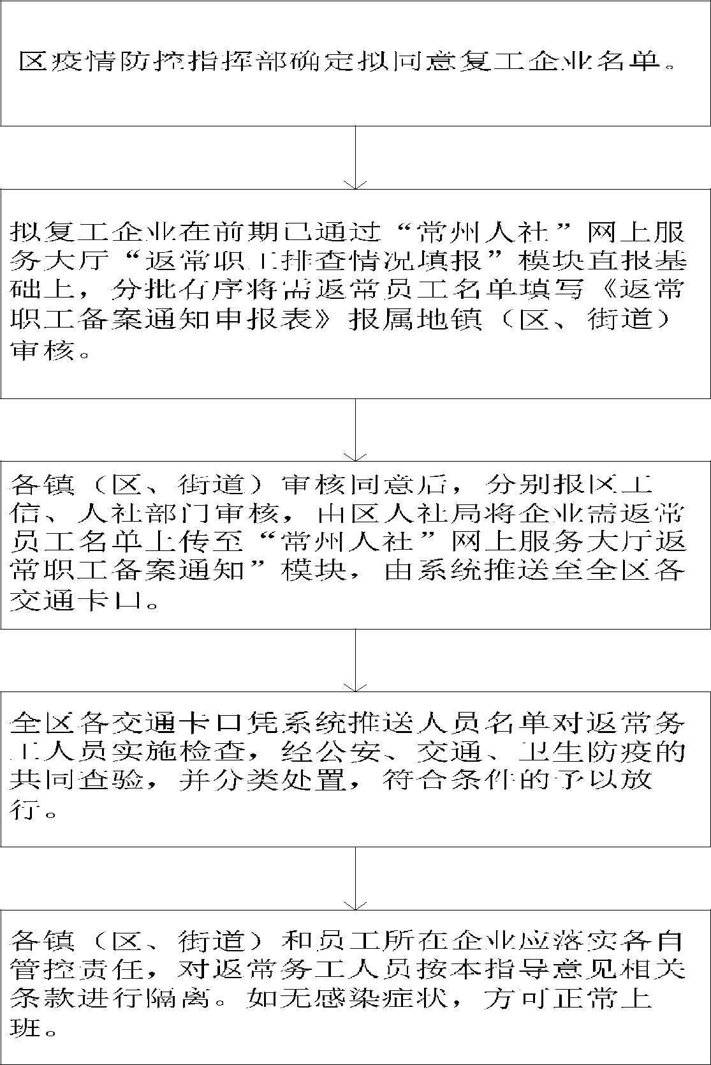

— 4 —

附件 3：

 |  | 拟复工企业审批流程核查清单
拟复工企业名称： |  |  | 拟复工时间：
责任 |  |  | 核查项目 | 是否
主体 | 核查 |  | 具体项目 | 落实
 | 大项
 |  | 成立疫情 | 建立由企业主要负责人牵头的疫情防控工作机制
 |  |  | 明确一名中层以上管理人员作为防控工作专职联系人
 |  | 防控小组
 | 防控机 |  | 各项防疫工作和措施已细化落实到车间、班组和个人
 |  | 制订疫情 | 已制定疫情防控方案
 | 制到位
 |  | 防控方案 | 已制定企业复工方案
 |  | 制订应急 | 制订疫情防控应急处置预案
 |  | 处置预案
 |  | 员工“一 | 准确填报在岗职工统计表（坛防指企业防控 6 号文附件 3）
 |  |  | 准确填报外地职工疫情防控统计表（坛防指企业防控 6 号文附件 4）
 |  | 人一档”
 | 员工排 |  | 员工与企业签署员工疫情防控承诺书
 | 查到位 | 排查外地 | 外地返坛员工通过“常州人社”网上服务大厅“返常职工排查情况填报”，
企业 |  | 返常员工 | 并分批填报《返常职工备案通知申报表》
 |  | 落实健康 | 近两周返坛员工落实隔离措施
 |  | 隔离
 |  | 防控物资 | 口罩、温度计、消毒药械等疫情物资储备不少于 7 天用量
 | 设施物 | 准备
 | 资到位 | 设置防控 | 隔离间等防控区域到位
 |  | 区域
 |  | 加强安全 | 制订安全复工复产方案、开展全员安全教育及实施一次全面安全检查
 |  | 生产管理
 | 内部管 | 加强清洁 | 洗手设施及消毒用品配备到位
 | 理到位 | 消毒 | 办公室、电梯等公共区域及班车等交通工具完成一次全面消杀防疫
 |  | 加强人员 | 确保员工每日 2 次测量体温
 |  | 管理 | 落实员工下班后“钉钉”APP 或微信群管理
 | 负责指导企业加 |  | 建立一个企业复工服务平台并知晓参与
 | 强疫情防控，督促企 |  | 发放一张企业防疫法律责任告知书
 | 业落实主体责任，按
 |  |  | 签署一张复工企业疫情防控承诺书
 | 照精准、有序、可控
政府
 |  |  | 派驻一名驻厂监督指导员并明确服务监管职责
 | 原则，切实做好企业
 |  |  | 建立一条物资运输绿色通道并落实“四定”要求
 | 复工各项工作，为企
 | 业生产经营提供服务 |  | 构建一套企业复工监督机制并明确监管重点
 | 保障。
 |  |  | 企业复工后新增员工实施报备手续
镇（区、街道）签字盖章： |  |  | 核查时间：
复核部门意见（盖章）： |  |  | 复核时间：

— 5 —

附件 4：

企业复工防控物资储备表

填报企业名称（盖章）： |  |  | 填报时间：2020 年 |  | 月 |  | 日
序号 | 物资名称 | 单位 | 7 天需要量 | 现有量 |  |  | 备注
1 | 口罩 | 只
2 | 75%酒精（脱脂棉） | 瓶
3 | 84 消毒液 | 瓶
4 | 消毒洗手液 | 瓶
5 | 橡胶手套 | 双
6 | 肥皂 | 块
7 | 温度计 | 个
8 | 应急药品
9 | ……
10 | ……

注：7 天需求量根据厂区面积和复工人数测算

— 6 —

附件 5：

职工隔离情况汇总表

企业名称

企业需要隔离的职工总人数
其中：近两周外出的本地职工人数 |  |  |  | 返厂的外地
 |  |  |  | 职工人数
 | 序号 | 姓名 | 居家隔离地址 | 隔离起始时间 | 监管人、职务、联系方式
 | 1
居家隔离
 | 2
 | 3
 | ……
 | 序号 | 姓名 | 宿舍楼栋及门牌号 | 隔离起始时间 | 监管人、职务、联系方式
 | 1
宿舍隔离
 | 2
 | 3
 | ……
 | 序号 | 姓名 | 宾馆名称、地址及门牌号 | 隔离起始时间 | 监管人、职务、联系方式
 | 1
宾馆隔离
 | 2
 | 3
 | ……

— 7 —

附件 6：

镇（区、街道）关于企业复工相关情况说明

本次申报拟复工企业______家，严格落实属地管理职责，已对拟复工企业申报材料严格把关并现场审核，并对材料真实性负责。其他事项说明如下：

一、疫情防控期间，来自湖北全省，安徽蚌埠、河南信阳等确诊 100 人以上的地级市人员及孕妇、65 岁以上老人、儿童，有糖尿病、高血压等基础疾病的重点易感人群，均未返坛。本次申报拟复工企业外来返坛人员总人数______人，来坛后执行 14 天隔离共______人，其中在企业宿舍隔离的______人，集中隔离的______人，居家隔离的______人。管控措施到位。

二、拟复工企业总人数______人，已提前购买口罩______

只、测温仪______个、消毒液等物资，符合复工所需物资储备条件。

三、对拟复工企业已落实驻厂特派员制度。

企业名称 | 驻厂特派员姓名 | 联系电话 | 工作职责

负责指导企业

加强疫情防控，

督促企业落实

主体责任，执行

疫情防控监管

要求，为企业生

产经营提供服

务保障。

— 8 —

四、已指导并协助企业做好复工过程中员工出行、物资运输等方面存在的矛盾问题。

五、企业复工后将进一步落实服务和监管职能，指导企业加强疫情监测、防控工作，并切实做好安全环保工作。如企业复工后未落实企业防疫主体责任，未规范执行防疫期间复工企业有关政策规定的，将及时叫停并追究法律责任。

单位 （盖章）：_______________________

主要领导签字：_______________________

2020 年 2 月 日

— 9 —

